Table_Title
纺织服装行业2011年投资策略

Table_SecondTitle
2011年看好中高端消费品和高成长制造业

Table_Summary
李燕华 分析师
电话：020-87555888-636
eMail：lyh9@gf.com.cn
SAC执业证书编号：S0260210070019

明年出口压力犹存，生产成本依旧高位运行
2010年1月-10月，我国纺织服装出口额累计同比增长23%。今年行业出口增长的高基数、明年海外经济增长的不确定性和人民币升值压力，我们认为明年出口增速将放缓。2011年原材料价格高位运行的因素依然存在，我们预计明年棉等原材料花价格会有所回落，但仍高位运行。未来国内低端劳动力成本逐步上升是大趋势。我们认为2011行业生产成本将继续高位运行。
看好品牌零售短中长期投资价值，2011年尤其看好中高端消费品
行业长期增长动力来源于人均GDP增长和城市化进程加速；今年前10个月纺织服装类零售总额累计增长25%，行业景气度处于上升趋势中。我们判断纺织服装零售2011年将继续保持20%以上高增长。面对原材料价格和劳动力薪水上升，产品提价基本能转移成本上升
2011年温和通胀环境有利于品牌消费品消费额提升，尤其是中高档消费品。推荐上市公司主要包括：罗莱家纺、富安娜、梦洁家纺、星期六、报喜鸟、七匹狼、美邦服饰和探路者。
生产制造型投资机会主要来自产业升级转型，行业集中度提高
生产制造型企业明年依然面临出口增速放缓、人民币升值、原材料价格高位运行和劳动力薪水上涨等不利因素，行业集中度将进一步提高，未来发展方向是产业升级转型。我们看好成功升级转型、成长性较高的领先纺织服装制造企业。推荐关注瑞贝卡、伟星股份、联发股份和华孚色纺。
风险提示
国内宏观经济发展放缓，通胀情况超过预期。

重点公司业绩预测与估值
简称 | 股价 | EPS |  |  | PE |  |  | PEG | 目标价 | 评级
简称 | 股价 | 09 | 10E | 11E | 09 | 10E | 11E | PEG | 目标价 | 评级
罗莱家纺 | 76.15 | 1.03 | 1.53 | 2.16 | 73.99 | 49.71 | 35.28 | 1.22 | 84 | 买入
富安娜 | 41.75 | 0.64 | 0.88 | 1.17 | 64.92 | 47.70 | 35.61 | 1.37 | 47 | 买入
梦洁家纺 | 46.34 | 0.94 | 1.03 | 1.50 | 49.42 | 44.89 | 30.90 | 1.05 | 60 | 买入
七匹狼 | 36.90 | 0.72 | 0.97 | 1.27 | 51.20 | 38.03 | 29.08 | 1.20 | 47 | 买入
报喜鸟 | 32.70 | 0.63 | 0.88 | 1.15 | 51.93 | 37.09 | 28.33 | 1.36 | 60 | 买入
星期六 | 20.02 | 0.41 | 0.42 | 0.60 | 49.16 | 47.42 | 33.31 | 1.14 | 24 | 买入
美邦服饰 | 36.77 | 0.60 | 0.75 | 0.99 | 61.16 | 49.27 | 37.33 | 1.61 | 40 | 买入
瑞贝卡 | 13.98 | 0.17 | 0.30 | 0.51 | 83.41 | 46.80 | 27.22 | 0.87 | 16 | 买入
联发股份 | 50.52 | 1.49 | 1.79 | 2.20 | 33.83 | 28.18 | 23.00 | 1.32 | 54 | 买入
华孚色纺 | 27.39 | 0.69 | 1.47 | 1.74 | 39.94 | 18.67 | 15.71 | 0.92 | 34 | 买入
数据来源：公司报表，广发证券发展研究中心

Table_Grade
行业评级
前次评级 | 无评级

行业走势
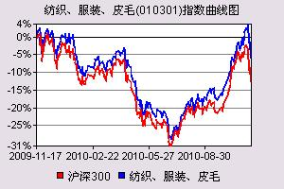
Table_StockPrice
市场表现 | 1个月 | 3个月 | 12个月
行业指数 | -0.28% | 13.30% | -5.94%
沪深300 | -4.75% | 7.72% | -12.65%

目录索引
一、 2011年纺织服装行业投资策略 4
（一） 出口压力犹存，生产成本高位运行 4
（二） 2011年整体看好纺织服装板块行情 4
（三） 主要看好定位中高端消费品和高成长的制造企业 5
二、 行业运行回顾与分析 5
（一） 行业效益增长恢复明显，增速将趋下滑 5
（二） 原材料价格高位运行，生产成本上升明显 6
三、 国内消费品市场空间巨大，看好品牌消费品 9
（一） 国内市场消费品零售空间巨大 9
（二） 看好2011年品牌消费品业投资机会 10
四、 生产制造企业压力犹存、产业升级转型是方向 12
（一） 生产出口型企业压力犹存 12
（二） 产业升级转型是方向 14
五、 板块估值与重点公司点评 15
（一） 行业板块估值 15
（二） 重点公司跟踪与点评 16
家纺行业：行业处于高速成长期，未来空间巨大 16
瑞贝卡：国内时尚假发零售处于发展初级阶段，成长空间巨大 17
报喜鸟：毛利率提升、费用率下降推动业绩高增长 18
星期六：多品牌经营逐步成熟、战略清晰、前景广阔 19

图表索引

图1：纺织行业运行效益恢复明显 6
图2：服装类行业运行效益逐步回升 6
图3：纺织行业月度运行效益 6
图4：服装类行业月度运行效益 6
图5：10年以来328级棉花价格指数走势 7
图6：10年以来美国Cotlook指数走势 7
图7：10年以来国内涤纶短纤均格走势 7
图8：10年以来国内粘胶短纤均价走势 7
图9：服装制造业人均销售收入与员工数量增速对比 8
图10：纺织业人均销售收入与员工数量增速对比 8
图11：我国人均GDP 9
图12：中国城镇化率 9
图23：我国2000-2009年人均GDP与人均服饰零售额相关系数为0.99 9
图24：台湾1986-2007年人均GDP与人均服饰零售额相关系数为0.92 9
图15：95-09年我国城镇人均衣着支出情况 10
图16：95-09年我国农村人均衣着支出情况 10
图17：纺织服装类与社零总额累计增速（%） 11
图18：纺织服装类与社零总额当月增速（%） 11
图19：全国200家重点商场零售累计增速（%） 11
图20：全国200家重点商场零售当月增速（%） 11
图21：纺织服装行业景气指数 12
图22：消费者信心指数 12
图11：纺织服装月度累计出口增速 12
图12：纺织服装与全国出口月度累计出口增速 12
图25：美国月度服装零售额（百万美元）及增速（%） 13
图26：美国零售商库存销售比 13
图27：欧盟27国零售销售额当月同比、环比（%） 13
图28：欧盟27国零售销售指数 13
图29：08年以来美元、欧元兑人民币汇率 14
图30：08年以来英镑、日元兑人民币汇率 14
图31：纺织服装上市公司中分板块净利润（%）对比 14
图32：纺织服装上市公司中分板块毛利润（%）对比 14
图33：10年初至今行业板块收益率 16
图34:近5年纺织服装行业估值及对全部A股溢价水平 16
图35：我国家用纺织品业产值及增长情况 17
图36：床上用品行业总产值 17
图37：三家家纺收入规模比较 17
图38：三家家纺门店数量比较 17
图39：瑞贝卡国内市场近三年增长迅速 18
图40：瑞贝卡国内零售市场门店数 18

表1：主要公司盈利指标 5
表2：已提高月最低工资标准的城市 8
表3：全国200家重点大型百货商场服装类零售额、销售量和销售单价增速 11
表4：国内产业升级转型公司 15
表5：近五年行业板块和全部A股、沪深300相对溢价率 15
表6：重点跟踪公司一览 16

- 2011年纺织服装行业投资策略
我们对纺织服装行业投资价值长期观点是：短中长期看好品牌服装、家纺、女鞋等品牌消费品的投资价值。对于2011年纺织服装板块的投资机会的整体看法是：依然看好品牌消费品的投资机会，生产制造方面看好成功升级转型、成本转移能力较强及成长性较高的领先生产制造业的投资机会。
- 出口压力犹存，生产成本依旧高位运行
我国纺织品服装全球市场份额第一，出口占全球纺织服装贸易额的比重在30%以上，未来随着国内生产成本上升等因素，出口继续高速上升的空间不大，预计未来长期内行业出口将进入稳定增长阶段。2010年1月-10月，我国纺织服装出口额累计同比增长22.98%。由于今年出口增长的高基数和明年海外经济体的经济增长情况的不确定性，我们认为明年出口增速将放缓。同时长期来看，中国劳动生产率的提高和经济地位的提升使人民币面临长期升值压力。因此，我们认为2011年行业出口压力犹存。
2010年棉花价格上涨一倍，2011年原材料价格高位运行的因素依然存在，但随着供给的上升，我们预计明年棉等原材料花价格会有所回落，但仍高位运行。未来国内低端劳动力成本逐步上升是大趋势。因此，我们认为2011行业生产成本将继续高位运行。
- 2011年整体看好纺织服装板块行情
对于2011年纺织服装板块的投资机会，我们分品牌零售和生产制造两块来分析：
品牌零售型企业：
国内纺织服装消费市场空间巨大，我们看好纺织服装品牌消费品的短中长期的投资机会，2011年尤其看好中高端消费品的投资价值。
（1）人均GDP增长。2009年我国人均GDP已经达到3633美元，根据美国和台湾的发展经验，人均GDP超过3000美元后，人均GDP和服饰消费将进入10年高速成长期；
（2）城市化进程加速。我国2009年我国城镇化率为46.6%，根据发达国家经验，我国正处在高速城镇化阶段。目前我国城乡之间的衣着消费差距明显，农村居民每年用于衣着类的消费为城镇居民的18.14%，未来如果城市化率每年提高一个百分点，则衣着消费将增长约1.2个百分点；
（3）今年前10个月国内社会消费品零售总额累计同比增长18.3%，其中纺织服装类零售总额累计同比增长25.1%，行业景气度处于上升趋势中。我们宏观策略预计2011年前1季度CPI将达到高点，通胀预期继续加强，明年社会消费品零售总额增速约为18%以上。根据行业运行状况和消费属性，我们判断纺织服装零售明年将继续保持20%以上高增长。
（4）明年的温和通胀环境有利于品牌消费品消费额提升，尤其是中高档消费品。因为中高档消费品的消费者价格敏感性相对较低；
（5）面对原材料价格和劳动力薪水上升，品牌零售型企业主要通过推出新产品方式提高产品的销售价格，具有较强的成本转移能力，对盈利水平影响不大。
生产制造型企业：
纺织服装板块生产制造型上市公司大部分是出口型，利润率相对较低，明年依然面临出口增速放缓、人民币升值、原材料价格高位运行和劳动力薪水上涨等不利因素，未来行业集中度将进一步提高。同时国内拥有巨大的纺织服装品的市场空间。因此我们认为传统出口制造型企业未来发展方向是产业升级转型。因此我们看好成功升级转型、成本转移能力较强及成长性较高的领先纺织服装生产制造企业的投资机会。
我们认为2011年生产制造板块投资机会主要来自：
（1）2011年棉花等原材料价格预计会有所回落，但仍高位运行，行业盈利水平可能随着原材料成本下降而上升；
（2）面临行业生产成本上升，一些中小企业被迫出局，行业集中度提高得到提高，行业中领先企业将受益；
（3）许多生产制造型上市企业正在逐步进行产业升级转型，主要方式是出口转内销、建立自有品牌零售和生产基地内迁，成功转型的企业未来成长性较高。
- 主要看好中高端消费品和高成长的制造企业
综合来看我们整体看好2011年纺织服装行业投资机会，给予行业 “买入”评级。品牌零售方面主要看好定位中高端消费品的家纺、女鞋和品牌服装。主要包括：罗莱家纺、富安娜、梦洁家纺、星期六、报喜鸟、七匹狼、美邦服饰和探路者。
生产制造公司我们建议关注成功产业升级转型、市场开拓进取、成长性较高的行业领先企业，主要包括瑞贝卡、伟星股份、联发股份和华孚色纺。

表1：主要公司盈利指标
公司名称 | 流通市值（亿元） | PEG | PS | PB | ROE | ROA
罗莱家纺 | 26.73 | 1.22 | 6.36 | 8.18 | 16.46% | 14.05%
富安娜 | 14.11 | 1.40 | 5.60 | 5.13 | 10.69% | 8.72%
梦洁家纺 | 11.12 | 1.05 | 4.57 | 4.37 | 9.73% | 7.27%
七匹狼 | 104.39 | 1.20 | 4.36 | 7.25 | 19.07% | 13.26%
报喜鸟 | 76.65 | 1.32 | 7.01 | 5.78 | 15.23% | 12.08%
美邦服饰 | 38.61 | 1.61 | 5.13 | 14.16 | 28.74% | 12.07%
星期六 | 18.69 | 1.14 | 5.02 | 3.94 | 8.32% | 6.68%
探路者 | 12.66 | 1.65 | 11.74 | 10.64 | 11.09% | 10.17%
瑞贝卡 | 103.42 | 0.87 | 5.16 | 7.62 | 16.29% | 9.25%
伟星股份 | 44.92 | 0.79 | 2.91 | 5.12 | 23.03% | 12.80%
联发股份 | 13.64 | 1.32 | 2.72 | 3.11 | 11.05% | 7.90%
数据来源：广发证券发展研究中心（股价为2010年11月26日收盘价）
- 行业运行回顾与分析
- 行业效益增长恢复明显，增速将趋下滑
根据国家统计局数据，2010年2-8月纺织行业实现营业收入17167亿元，同比增长26.83%，利润总额764亿元，同比增长53.6%；利润增长幅度仍然大幅超过收入增速，增幅较上半年有所下降。同期服装行业实现营业收入7433亿元，同比增长22.35%，利润总额345亿元，同比增长30.92%。
纺织行业收入增速于2009年2月份降入低谷之后进入复苏通道，逐步缓慢回升，今年前8个月行业整体效益增长恢复明显，主要原因是影响行业效益的主要因素利好行业发展：（1）国内宏观经济复苏明显，纺织服装零售增长快速；（2）海外经济复苏和补库存需要，出口快速复苏；（3）前期的经济危机使得一些中小企业倒闭，行业进一步整合，提高大型企业的市场占有率。（4）虽然原材料涨价明显，但在市场复苏期成本向下游传导较容易，同时金融危机时原材料成本较低，大部分纺织企业原材料储备较多，而产品价格涨幅比原材料更快，使得利润增幅较收入更高。
今年前8个月纺织服装行业增速较高，但随着原材料价格高位运行、人民币升值压力、国外经济复苏缓慢和劳动力成本逐步上涨等不利因素，行业效益增速将放缓。

图1：纺织行业运行效益恢复明显 | 图2：服装类行业运行效益逐步回升
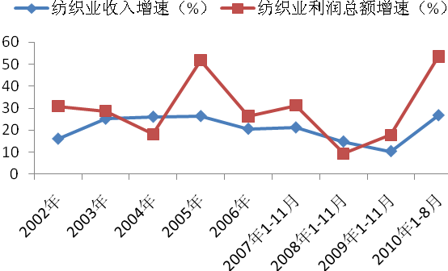 | 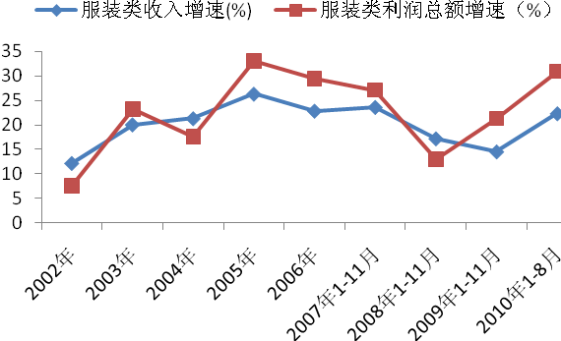
数据来源:国家统计局、广发证券发展研究中心

图3：纺织行业月度运行效益 | 图4：服装类行业月度运行效益
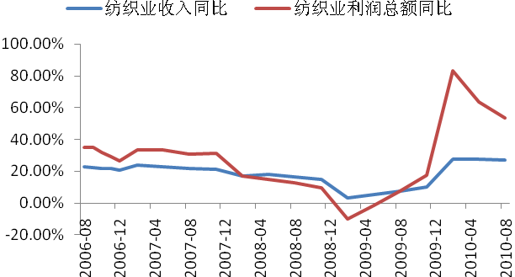 | 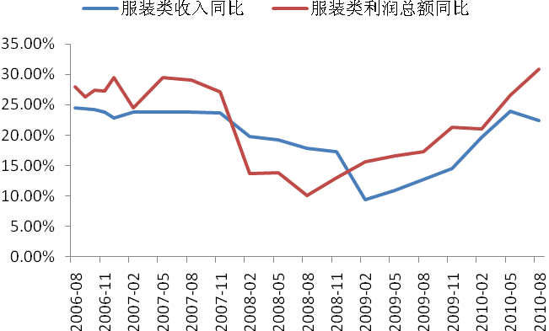
数据来源:国家统计局、广发证券发展研究中心

- 原材料价格高位运行，生产成本上升明显
今年纺织服装行业生产成本急剧上升，主要来自原材料价格上升和劳动力短缺及薪水上涨。明年原材料价格高位运行的因素依然存在，未来国内低端劳动力成本逐步上升是大趋势，转移成本上升和提高劳动效率将一定程度能维持企业盈利水平。

棉花价格高位运行
棉花价格从2008年底开始微幅反弹，今年从年初以来一路上扬，截止2010年11月18日，328级棉花价格指数已高达为28852元/吨，继续创历史新高，比10年初上涨了94%。此外，美国棉价也大幅上涨，11月17日Cotlook远东指数平均价格为158.4美分/磅，相比年初上涨了102%。目前有微调的趋势。棉花价格大幅上涨也推动替代品粘胶和涤纶的价格大幅上涨。棉花价格持续上涨的主要原因是供需不平衡和资金炒作，展望明年，我们认为促使棉花价格高位运行的因素依然存在，但随着供给的上升，预计明年棉花价格会有所回落。
纺织服装行业产业链上，棉花是最上游资源，然后到棉纱线（棉花占成本比例为65%-70%）、面料（棉纱线占成本比例约为60%）、最后是服装（面料占成本比例约为50%-60%）。棉花价格大幅上涨导致整个行业生产成本较大幅度上升，如果棉花价格上升100%的话，那么服装成本上升约为20%-25%。
品牌零售型企业可以通过推出新产品方式提高产品的销售价格，具有较强的成本转移能力，盈利水平不会受到太大影响。
对于加工制造生产型企业来说原材料价格疯涨是较沉重的压力，使得一些中小企业由于原材料不足或成本压力太大等原因被迫出局。而行业内大型领先企业具有规模大、客户稳定、技术先进等优势，具有相对较强的议价能力，可以承受并一定程度转移原材料价格上升带来的生产成本压力。原材料价格高位运行一定程度上提高了行业的集中度。

图5：10年以来328级棉花价格指数走势 | 图6：10年以来美国Cotlook指数走势
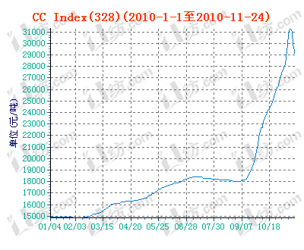 | 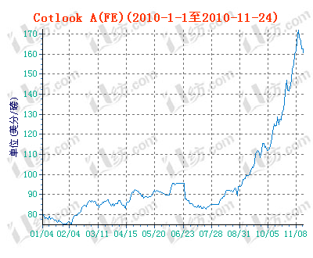
数据来源：第一纺织网、广发证券发展研究中心
图7：10年以来国内涤纶短纤均格走势 | 图8：10年以来国内粘胶短纤均价走势
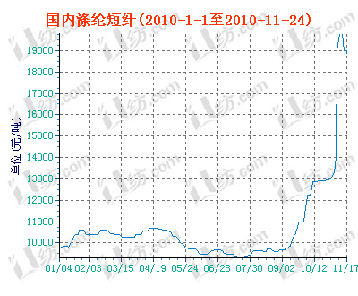 | 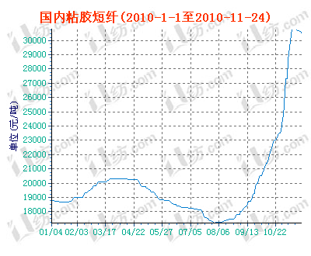
数据来源：第一纺织网、广发证券发展研究中心

劳动力成本持续上涨
目前中国已有多个城市提高最低工资标准，对于纺织服装类劳动密集型企业，劳动力成本上升对企业利弊兼有。一方面，工资上涨可以提高居民尤其是中低收入者的收入水平，可以推动国内消费尤其是必需品和中低档可选消费品，其中品牌服装、家纺和女鞋行业等直接面对消费者的行业均收益。另一方面，劳动力成本上升也会挤压企业的利润率，对于纺织服装这种低端劳动密集型行业不利影响较大。
纺织服装行业生产环节人工成本约占生产成本的5%-20%之间，随着生产效率的不断提高，国内低端劳动力成本逐步上升是大趋势，过去几年劳动力薪水已经在逐步上升，今年年初的“劳工荒”使得劳动力薪水得到较大幅度上升，如果劳动力薪水平均提高15%左右的的话，那么将提高企业生产成本0.8%-3%。
表2：已提高月最低工资标准的城市
指标名称 | 2009年 | 2010年 | 同比增长
北京 | 800.00 | 960.00 | 20.00%
上海 | 960.00 | 1,120.00 | 16.67%
天津 | 820.00 | 920.00 | 12.20%
福建 | 480.00 | 600.00 | 25.00%
广东 | 530.00 | 660.00 | 24.53%
湖北 | 450.00 | 600.00 | 33.33%
湖南 | 500.00 | 600.00 | 20.00%
吉林 | 550.00 | 680.00 | 23.64%
江苏 | 590.00 | 670.00 | 13.56%
江西 | 420.00 | 500.00 | 19.05%
宁夏 | 490.00 | 605.00 | 23.47%
山东 | 500.00 | 600.00 | 20.00%
山西 | 570.00 | 640.00 | 12.28%
陕西 | 480.00 | 580.00 | 20.83%
云南 | 520.00 | 630.00 | 21.15%
浙江 | 690.00 | 800.00 | 15.94%
数据来源：人力资源和社会保障部、广发证券发展研究中心

可以肯定的是未来劳动力薪水将继续逐步提高，同时行业的生产效率也在逐步提高，纺织服装制造行业人均销售收入同比增速在稳步提高，纺织业人均销售收入同比增速也保持高增长，而从业人员数量增速确很低。今年前8个月纺织服装制造业人均销售收入同比增长20%，纺织业人均销售收入同比增长24%，而相应的从业人员数量同比增长1.74%和1.69%。
行业中大型领先企业一般规模较大、客户稳定、技术先进及管理规范，具有一定的成本转嫁能力和规模优势，劳动效率的提高也可以一定程度抵消劳动力成本等生产成本上升，企业盈利能力并不会受到太大影响。
图9：服装制造业人均销售收入与员工数量增速对比 | 图10：纺织业人均销售收入与员工数量增速对比
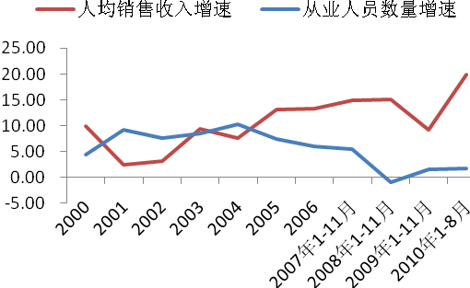 | 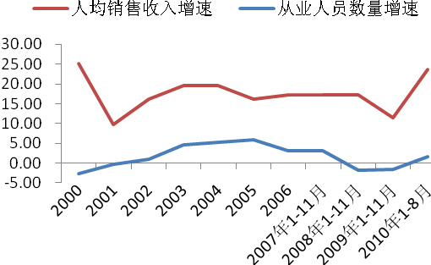
数据来源：海关总署、广发证券发展研究中心
- 国内消费品市场空间巨大，看好品牌消费品
- 国内市场消费品零售空间巨大
随着我国居民收入水平提升、城镇化进程加速和中西部地区经济高速发展，国内居民收入水平、购买力和消费意愿将不断提高。从长期来看，我国服饰消费品零售将继续保持高增长。我们认为未来几年我国内销增长将持续保持20%的高增长，从而推动国内品牌零售型企业的快速发展。

人均收入将继续增长
2009年我国人均GDP已经达到3633美元，与美国1965年相当。根据国际经验，当人均GDP超过3000美元后，国家经济将呈现长期高速增长态势，消费者的消费结构和习惯会有所改变，开始更多的追求品牌和产品所蕴含的文化。美国1965年人均GDP达到3700美元后，经济持续高速发展，1965-1985年GDP复合增长率高达9.25%。按照我国目前经济增长趋势和美国发展经验，我国未来20年将进入经济高速增长期。

图11：我国人均GDP | 图12：中国城镇化率
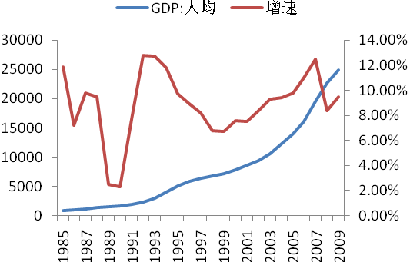 | 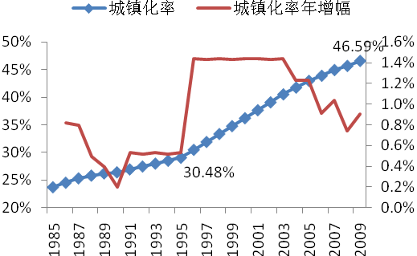
数据来源：国家统计局、广发证券发展研究中心

图13：我国2000-2009年人均GDP与人均服饰零售额相关系数为0.99 | 图14：台湾1986-2007年人均GDP与人均服饰零售额相关系数为0.92
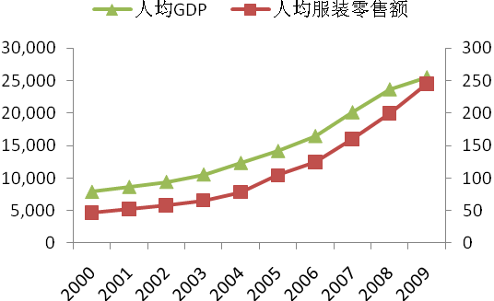 | 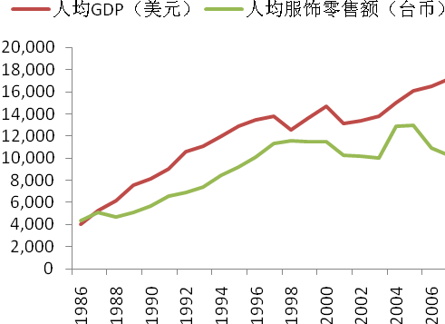
数据来源：CEIC、广发证券发展研究中心

台湾与大陆居民生活比较类似，具有一定的可比性，台湾1985年人均GDP达3290美元，与我国目前相当，之后10年台湾经济高速发展，人均GDP持续上升，1986-1997年GDP复合增长率高达14%，期间服饰零售额复合增长率10%。
按照我国目前经济增长趋势和美国、台湾发展经验，我国未来10年经济将持续保持高速增长。假设未来我国人均GDP以8.5%的速度增长，2020年人均GDP将超过9000美元，中国服装家纺类市场将迎来最好的快速增长期。

城市化将带来服饰消费品巨大增量
美国地理学家诺瑟姆于1979年提出各国城镇化过程的轨迹为“S”型曲线的理论。按照国际经验，城镇化水平在30%-70%之间是一个国家城镇化加速发展的阶段，代表经济高速与城镇会会进入加速阶段。我国城镇化率自1985年一直处于上升态势，1996年城镇化率为30%，进入加速发展阶段，从1997年开始持续8年城镇化率增幅约1.44个百分点，2009年我国城镇化率为46.6%，正迎来一个高速城镇化的过程。假设未来城镇化率每年增长1个百分点，则将在2025年左右实现70%的城镇化率。

图15：95-09年我国城镇人均衣着支出情况 | 图16：95-09年我国农村人均衣着支出情况
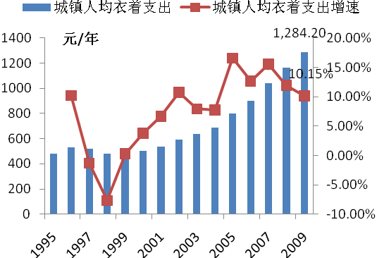 | 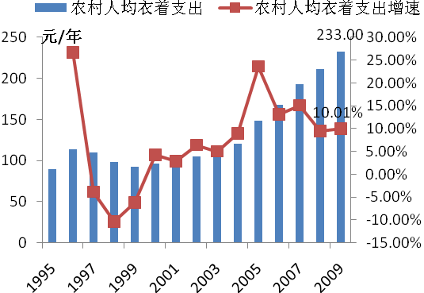
数据来源：国家统计局、广发证券发展研究中心
目前我国城乡之间的衣着消费差距明显，2009年我国城镇居民人均年衣着支出1284.2元，占消费性支出比例为10.47%，农村居民人均年衣着支出233元，占消费性支出为5.83%。农村居民每年用于衣着类的消费为城镇居民的18.14%，未来如果城市化率每年提高一个百分点，则将增加衣着消费约1.2个百分点。
同时，随着农村生活环境的改善，农村与城镇间居民消费的差距将逐渐缩小，如果农村人均衣着类消费占城镇人均居民衣着类消费比例每提高1个百分点，将提高整体衣着消费约0.9个百分点，因此农村市场未来将释放巨大消费潜力。
- 看好2011年品牌消费品业投资机会
内销市场恢复高增长
2010年以来，国内消费市场继续保持增长态势，前10个月国内社会消费品零售总额累计同比增长18.3%，其中限额以上零售企业中服装鞋帽、针纺织品类零售总额累计同比增长25.1%，纺织服装类零售额增长弹性比社会消费品零售总额大。
全国200家重点大型商场纺织服装零售数据也显示今年纺织服装零售额增速逐步回升，截止今年9月份，全国200家重点大型商场服装类零售额累计增长23.17%，纺织品类累计增长13.01%，其中9月当月分别同比增长24.17%和19.11%，除去1、2月份季节因素外，整体增速已恢复到危机前水平。

图17：纺织服装类与社零总额累计增速（%） | 图18：纺织服装类与社零总额当月增速（%）
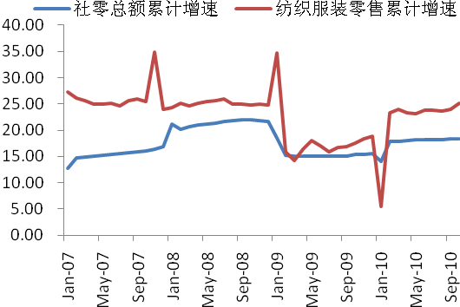 | 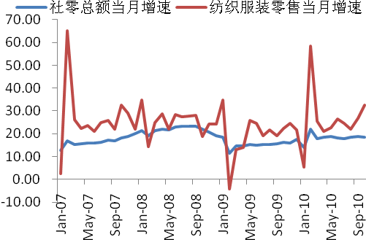
数据来源：国家统计局、广发证券发展研究中心
图19：全国200家重点商场零售累计增速（%） | 图20：全国200家重点商场零售当月增速（%）
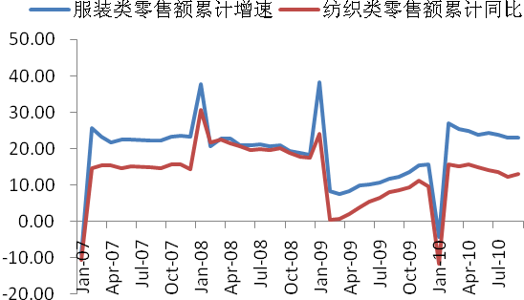 | 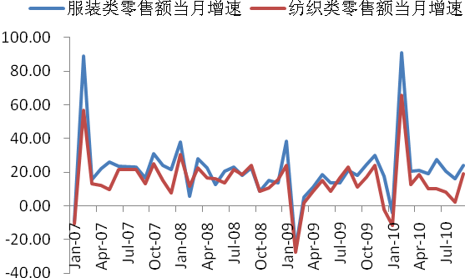
数据来源：中国毛纺织行业协会、广发证券发展研究中心

今年前9个月全国200家重点大型百货商场服装类销售额同比增长23.17%主要来源于销售量和销售单价分别同比增长10.73%和18.13%。价格的大幅平均上涨18%将有效部分转移行业的生产成本（文章前面测算棉花涨价100%将提高服装生产成本约20%-25%）。今年由于原材料等成本上升明显，大量品牌消费品企业今年订货会中新产品价格已经提升了15%-20%，因此明年产品价格将继续有明显提升。

表3：全国200家重点大型百货商场服装类零售额、销售量和销售单价增速
 | 销售额增速（%） | 销售量增速（%） | 单价增速（%）
2005 | 25.00 | 21.40 | 8.25
2006 | 18.63 | 14.95 | 3.13
2007 | 23.26 | 12.07 | 20.13
2008 | 18.28 | 10.32 | 6.51
2009 | 15.58 | 7.38 | 9.32
2010年前9月 | 23.17 | 10.73 | 18.13
数据来源：中国毛纺织行业协会、广发证券发展研究中心
图21：纺织服装行业景气指数 | 图22：消费者信心指数
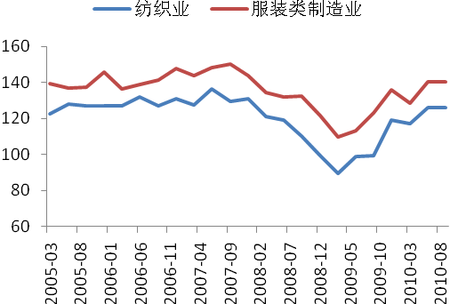 | 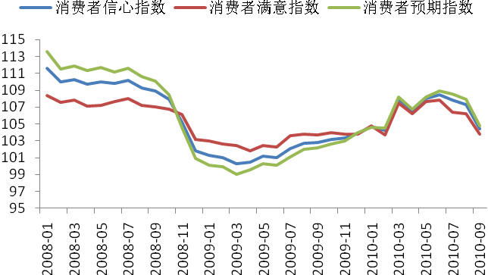
数据来源：国家统计局、广发证券发展研究中心

预计11年行业零售额增速保持将在20%以上
2010年10月的国内消费者信心指数、满意指数和预期指数分别为104.4、103.8和104.8，今年6月份以来由于物价上涨过快，消费者信心指数开始回落。行业景气指数从09年初以来，一直处于上升趋势，基本上回到危机前的水平。我们预计明年宏观经济逐渐向好和通胀预期，行业景气将维持较高水平。
我们宏观策略预计明年社会消费品零售总额增长在18%以上，纺织服装行业增长弹性高于社会消费品零售总额，根据目前行业运行情况，我们预计2011年纺织服装零售增速继续保持在20%以上。
- 生产制造企业压力犹存、产业升级转型是方向
- 生产出口型企业压力犹存
出口出现恢复性增长，未来增速将放缓
2010年1月-10月，我国纺织服装完成出口额累计1676.10亿美元，同比上升了22.98%。其中纺织品出口恢复情况好于服装出口，纺织类出口累计626.14亿美元，同比上升了29.4%；服装出口累计1049.96亿美元，同比上升了19.5%。今年出口出现恢复性高增长主要由于纺织服装产品刚性需求及去年出口数据基数较低。

图23：纺织服装月度累计出口增速 | 图24：纺织服装与全国出口月度累计出口增速
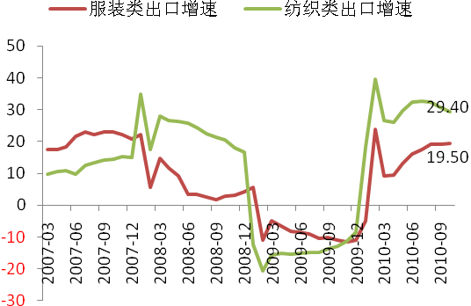 | 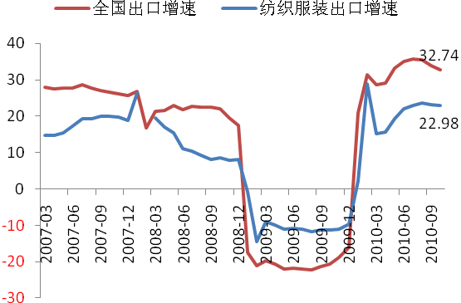
数据来源：海关总署、广发证券发展研究中心

我国是纺织服装出口大国，2002以来一直处于高成长趋势，自2006年以来出口增速逐步下滑。经济危机对行业出口影响较大，纺织服装全年累计出口同比下降了9.8%。中国纺织品服装出口占全球纺织服装贸易额的比重在30%以上。随着国内生产成本上升，预计未来行业出口将进入稳定增长阶段。
我国纺织服装产品主要出口国是美国和欧盟，今年出现恢复性高增长主要由于经济危机期间去库存严重，短期订单需求激增。我国对美国和欧盟的出口增长情况与出口国服装类零售增速高度相关，从美国和欧盟国内服装零售情况可以判断我国纺织服装出口趋势。
美国服装零售增长指标从09年以来迅速回升，今年4月份后增速开始放缓，美国零售库存销售比已经逐步回升；欧盟零售销售指数和零售销售额均保持逐步增长。目前海外需求趋势在逐步恢复。明年出口增长情况需要看海外主要经济体的经济增长情况，目前来看仍然存在不确定性，同时今年出口增长数较高，我们认为明年出口增速将放缓。

图25：美国月度服装零售额（百万美元）及增速（%） | 图26：美国零售商库存销售比
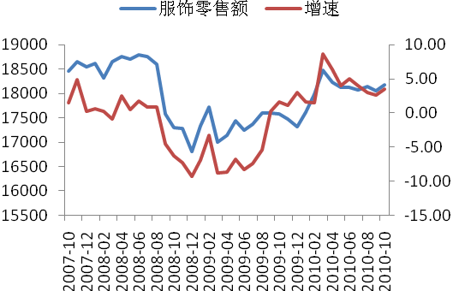 | 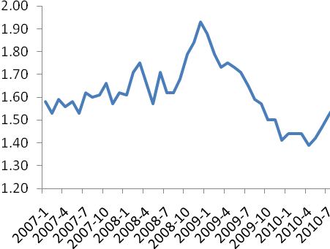
数据来源：CEIC、广发证券发展研究中心
图27：欧盟27国零售销售额当月同比、环比（%） | 图28：欧盟27国零售销售指数
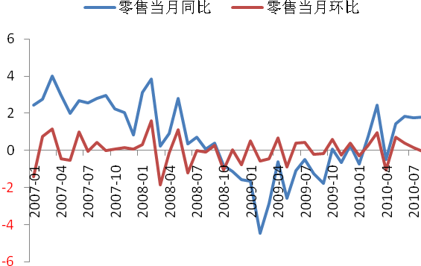 | 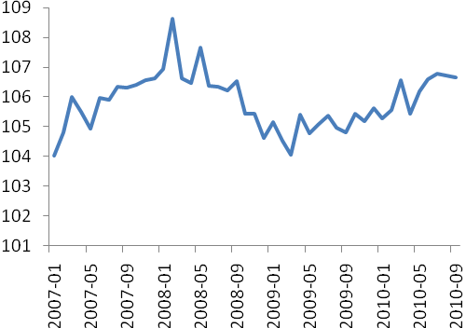
数据来源：WIND、广发证券发展研究中心

人民币升值压力依然较大
长期来看，中国劳动生产率的提高和经济地位的提升使人民币面临长期升值压力。今年6月19日，人民银行颁布汇率机制重新回归到“市场供求为基础，参考一篮子货币进行调节，有管理的浮动”，人民币升值压力较大，这将对出口型企业产生一定程度的负面影响。
人民币升值直接同步影响出口型企业利润率，即人民币每升值1%，出口企业利润率将下降约1%左右。纺织服装类产品为大部分为刚性需求，海外需求逐步恢复使企业具有一定的提价能力，出口企业主要通过产品提价来部分缓解人民币升值影响。
图29：08年以来美元、欧元兑人民币汇率 | 图30：08年以来英镑、日元兑人民币汇率
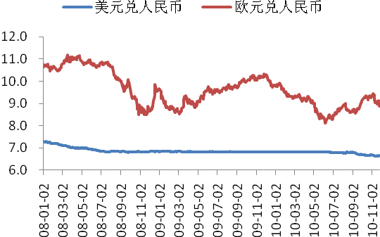 | 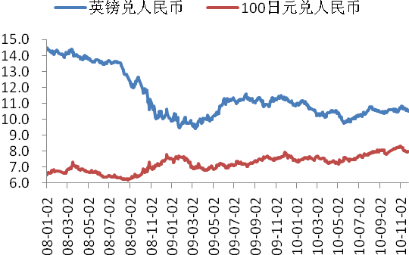
数据来源：中国人民银行、广发证券发展研究中心
- 产业升级转型是方向
我国是纺织服装出口大国，传统纺织服装制造业世界竞争力第一，纺织品服装出口额占全球纺织服装贸易额的比重在30%以上。高速成长期基本上已经过去，未来可能进入稳定增长阶段。
而国内拥有巨大的纺织服装消费市场空间。同时传统加工制造业利润率较低，纺织服装板块上市公司中主要品牌零售公司和主要加工制造型公司财务数据显示，加工制造板块净利润平均低于7%，毛利率平均不足18%，而品牌零售板块的毛利率为30%-45%之间，净利率逐步提高，近年来均在10%以上。传统出口制造型企业产业升级转型是未来的发展方向。
香港在20世纪70、80年代，有一些纺织服装加工制造企业成功转型成为品牌零售型。从07年开始国内大陆一些传统加工制造企业也开始尝试逐步升级转型，经济危机的出现更是坚决了企业的升级转型决心。

图31：纺织服装上市公司中分板块净利润（%）对比 | 图32：纺织服装上市公司中分板块毛利润（%）对比
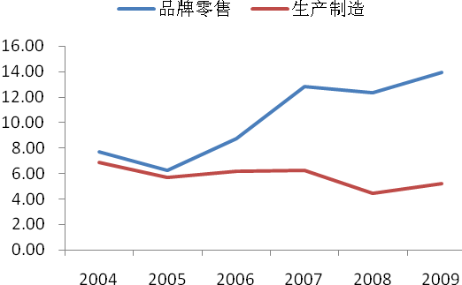 | 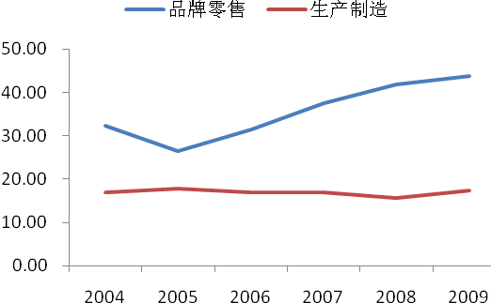
数据来源：WIND、广发证券发展研究中心
表4：国内产业升级转型公司
公司 | 升级转型方式与措施 | 公司概况
瑞贝卡 | 出口转内销，创立自有品牌“瑞贝卡”，定位国内高端时尚假发零售市场，目前拥有门店130多家 | 假发行业全球生产龙头
联发股份 | 出口转内销，在国内开门店和网络销售自有衬衫品牌“James king” | 我国色织布行业规模第三
鲁泰A | 出口转内销，在国内开门店和网络“鲁泰在线”销售自有衬衫品牌“格蕾芬” | 我国色织布行业龙头
大杨创世 | 出口转内销，在国内开门店销售自有西服品牌“trands” | 我国高档西服生产企业
华斯股份 | 出口转内销，在国内开门店销售自有品牌“华斯” | 我国裘皮服装生产龙头
数据来源：广发证券发展研究中心

瑞贝卡在做大全球假发行业生产龙头之后，2006年年底开始进军国内市场，经过将近4年的探索和努力，国内零售开始进入高速成长阶段，公司是出口转内销、产业升级转型较成功的案例。目前有许多上市公司正在逐步尝试出口转内销品牌经营，比如鲁泰、联发股份、大杨创世、华斯股份和中银绒业等，未来将出现更多的出口转内销的成功企业。
整体上看，2011年我国纺织服装生产出口型企业依旧面临出口增速放缓、人民币升值压力、原材料价格高位运行和劳动力短缺及薪水上升等不利因素，这对行业中小企业冲击更大，行业中大型领先企业一般规模较大、客户稳定、技术先进及管理规范，具有一定的成本转嫁能力和规模优势，中长期来说，随着中小企业和亏损企业的退出，有利于大型领先企业的市场份额的提升。
我们建议关注成功产业升级转型、市场开拓进取、成长性较高及估值较有优势的行业领先公司，包括瑞贝卡、伟星股份、联发股份和华孚色纺。

- 板块估值与重点公司点评
- 行业板块估值
横向来看，近五年纺织服装行业估值对全部A股估值溢价率平均为27%，目前估值溢价率水平为99%，行业估值溢价率较高。纵向来看，纺织服装行业近五年估值水平（剔除负值、TTM法）平均为31倍，目前估值相对行业前5年平均估值溢价率为22%，溢价不算太高。未来随着行业景气度逐步提高，行业较高估值水平有望得到保持。
从今年年初至11月23日，纺织服装行业板块中服装板块指数收益率为17.32%，纺织板块年初以来收益率为4.24%，相对沪深300指数收益率分别为29.43%和16.35%。

表5：近五年行业板块和全部A股、沪深300相对溢价率
 | 纺织服装 | 纺织 | 服装 | 全部A股 | 沪深300
近五年估值平均值 | 30.77 | 37.17 | 26.67 | 24.85 | 22.73
近五年估值最小值 | 12.18 | 14.99 | 10.85 | 12.55 | 11.72
近五年估值最大值 | 60.34 | 86.77 | 46.29 | 47.76 | 46.76
目前估值相对行业平均估值溢价率 | 22.14% | 14.25% | 30.62% | -24.01% | -34.33%
数据来源：WIND、广发证券发展研究中心

图33：10年初至今行业板块收益率 | 图34:近5年纺织服装行业估值及对全部A股溢价水平
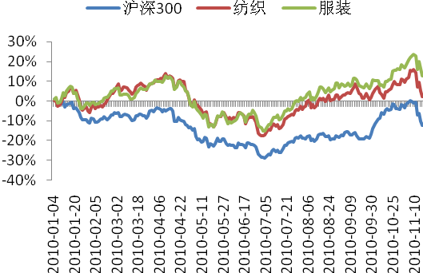 | 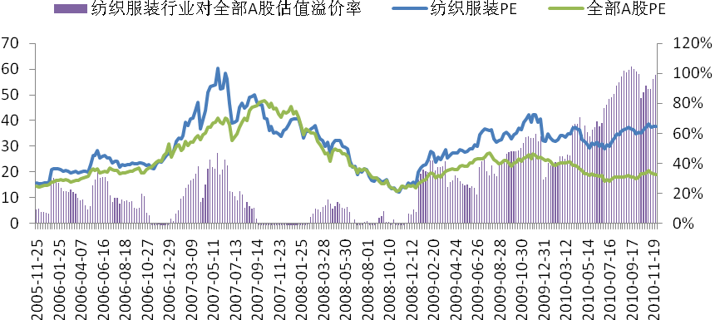
数据来源：WIND、广发证券发展研究中心

- 重点公司跟踪与点评
表6：重点跟踪公司一览
公司名称 | 总股本（百万元） | 总市值（百万元） | 股价（元） | EPS（元） |  |  | PE |  |  | 评级
 |  |  |  | 2010E | 2011E | 2012E | 2010E | 2011E | 2012E | 评级
家纺
罗莱家纺 | 1.40 | 106.89 | 76.15 | 1.53 | 2.16 | 3.03 | 49.71 | 35.28 | 25.15 | 买入
富安娜 | 1.34 | 55.90 | 41.75 | 0.87 | 1.16 | 1.57 | 47.99 | 36.07 | 26.58 | 买入
梦洁家纺 | 0.95 | 43.79 | 46.34 | 1.03 | 1.50 | 2.10 | 44.89 | 30.90 | 22.03 | 买入
品牌服装
七匹狼 | 2.83 | 104.39 | 36.90 | 0.97 | 1.27 | 1.69 | 38.03 | 29.08 | 21.88 | 买入
报喜鸟 | 2.94 | 96.06 | 32.70 | 0.86 | 1.12 | 1.43 | 37.97 | 29.21 | 22.87 | 买入
探路者 | 1.34 | 49.89 | 37.23 | 0.39 | 0.63 | 0.97 | 95.94 | 58.69 | 38.38 | 买入
美邦服饰 | 10.05 | 369.54 | 36.77 | 0.75 | 0.99 | 1.27 | 49.27 | 37.33 | 28.87 | 买入
女鞋
星期六 | 2.80 | 55.96 | 20.02 | 0.42 | 0.60 | 0.84 | 47.42 | 33.31 | 23.71 | 买入
出口制造
瑞贝卡 | 7.40 | 103.42 | 13.98 | 0.30 | 0.51 | 0.71 | 46.80 | 27.22 | 19.81 | 买入
伟星股份 | 2.07 | 52.27 | 25.20 | 1.13 | 1.43 | 1.87 | 22.24 | 17.60 | 13.51 | 买入
华孚色纺 | 2.35 | 64.40 | 27.39 | 1.26 | 1.53 | 1.87 | 21.76 | 17.85 | 14.66 | 买入
联发股份 | 1.08 | 54.51 | 50.52 | 1.79 | 2.20 | 2.64 | 28.18 | 23.00 | 19.16 | 买入
数据来源：广发证券发展研究中心（股价为2010年11月26日收盘价）

家纺行业：行业处于高速成长期，未来空间巨大
我们认为家纺行业处于高速成长期。根据纺织工业协会数据显示，2009 年我国家纺行业总产值9780亿元，同比增长11%。2001-2009年行业总产值复合增长率达到18.6%。随着宏观经济稳定发展，预计我国家纺行业未来3-5年将保持15%-20%左右的增速。
床上用品作为家用纺织品的重要组成部分，年产值约占家纺行业总产值1/3左右， 2009年床上用品行业总产值约为3130亿元。目前床上用品行业集中度较低，前3大企业占床上用品行业市场份额的不足10%，未来随着行业竞争加剧，行业集中度有进一步提高的趋势。
根据纺织工业协会统计，2008年我国城镇居民床上用品人均支出为62 元，仅相当于衣着消费支出的7%，在欧美发达国家，衣着消费与家用纺织品消费支出基本持平，从国内外家纺用品消费的现实差距以及未来发展趋势来看，我国家纺行业有着巨大的发展空间。
家纺行业目前前三大品牌分别为罗莱、富安娜和梦洁，目前均为各自地区的行业龙头，陆续上市后均开始高速扩张，三家公司先发优势明显，未来几年每家公司每年新开门店约400家左右，未来随着渠道和规模扩张，预计三家家纺将继续保持高增长，预计收入与利润增速约为35%-45%左右。
我们看好家纺行业长期发展前景，在国内消费市场景气逐渐提升的时期，三家家纺公司作为家纺行业各自区域龙头，业绩均有望实现持续高增长。维持整个行业和三家公司“买入”评级。
图35：我国家用纺织品业产值及增长情况 | 图36：床上用品行业总产值
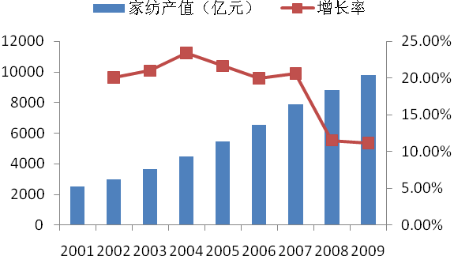 | 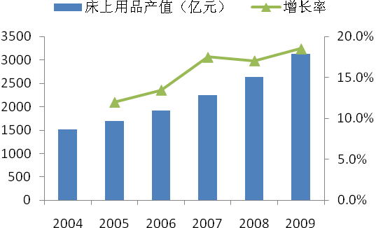
数据来源：中国纺织工业协会、广发证券发展研究中心
图37：三家家纺收入规模比较 | 图38：三家家纺门店数量比较
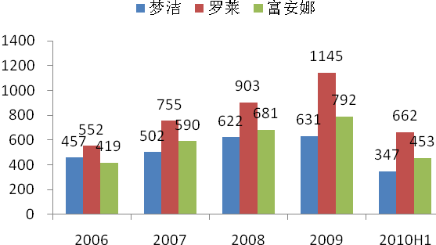 | 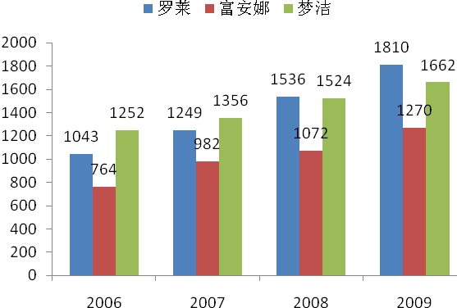
数据来源:公司公告、广发证券发展研究中心

瑞贝卡：国内时尚假发零售处于发展初级阶段，成长空间巨大
我国时尚假发零售行业从07开始起步，08年开始逐步发展，主要由假发行业制造龙头瑞贝卡和日韩几个国外品牌开始在国内开设品牌时尚假发门店。目前国内假发行业做品牌零售的企业寥寥无几，只有几个日韩品牌在国内开几家门店，行业竞争环境比较宽松，行业处于发展初级阶段。
随着我国经济的不断发展，人民收入水平的逐步提高，居民消费观念和消费结构的不断变化，时尚健康意识的逐步增强，加上受国外消费时尚的影响，国人对时尚消费奢侈品的追求也越来越多，假发作为时尚健康消费品的观念正逐渐深入人心，未来可能成为我国居民新的消费热点。
假设我国20岁-60岁城镇女性中10%为时尚假发受众人群，则时尚假发行业市场容量约为100亿元以上。2009年我国有13亿人口数量，其中20岁-60岁女性人口占总人口比例约为31%，然后城镇人口占比约为46%，则时尚假发基本受众是1.85亿人，如果其中10%的人能消费每套600元的假发，则假发的市场容量约为111亿元。
瑞贝卡是全球假发行业生产龙头，2006年年底开始进军国内市场，产品定位中高端市场，经过将近4年的探索和努力，目前拥有门店130多家，其中加盟门店约90家左右，并于10年邀请范冰冰作为品牌代言人，加大广告宣传力度，提高品牌知名度和时尚假发消费意识。目前内销市场已逐步打开，今年国内零售收入预计增长300%以上，开始进入高速成长阶段。公司今年还推出定位中端市场的品牌“Sleek”（售价约800-1200元），主要在二三线城市以加盟形式为主销售，目前拥有门店约20多家。公司通过门店拓展先占领市场，先发优势明显。计划在未来三年国内零售做到5亿元。根据行业容量，公司未来发展空间巨大。

图39：瑞贝卡国内市场近三年增长迅速 | 图40：瑞贝卡国内零售市场门店数
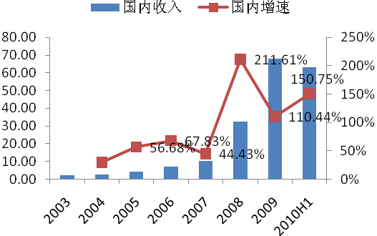 | 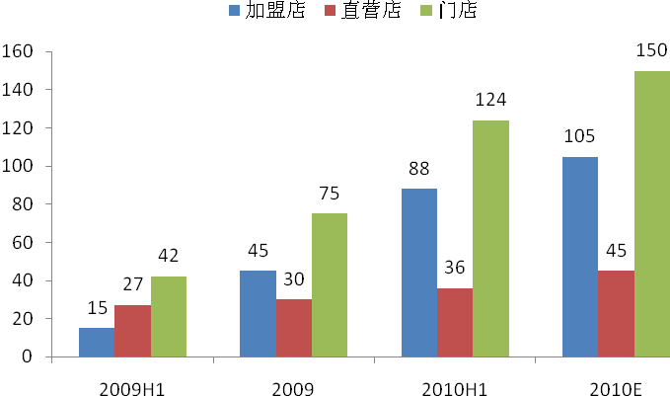
数据来源:公司公告、广发证券发展研究中心

报喜鸟：毛利率提升、费用率下降推动业绩高增长
公司前几年一直保持高速成长，2004-2009年收入复合增长率为30.1%，净利润复合增长率为47.13%。2010年，随着国内经济形势的总体回升，但服装面料等原辅材料以及人工成本持续上涨，行业产能过剩现象仍很严重，市场竞争更加激烈。因此公司的主要机会仍然来自国内服装需求继续稳步增长和服装消费升级大趋势的延续带来的公司收入的稳健增长，主要体现在毛利率的稳中有升、门店的增长和宝鸟团购业务的恢复。具体为：
（1）报喜鸟主要通过产品售价提高5%-10%来转移成本上升，小幅提升毛利率，渠道网点预计保持10%-12%左右的扩张。同时进行产品线延伸，2010 年，A、B、C、D 系列要继续稳步发展，同时试水女装业务。
（2）宝鸟业务计划努力提高职业服接单质量，做好大系统大订单的订单突破与落实，拓宽业务领域，出口加工业务努力接单弥补产能缺口，努力恢复到金融危机前水平。
（3）圣捷罗品牌今年计划新开店70-80家，重点抓单店业绩，推行积极的加盟政策，让加盟商实现更多的盈利，进行区域重点投放，在东北、浙、沪区域进行重点开拓。
（4）国内经济复苏和公司支持的加盟政策调动了加盟商订货和开店的积极性，公司门店网点稳步增加了80家左右，其中报喜鸟品牌增长约40家左右，圣杰罗品牌增长约40多家。同时公司增加了皮具等产品系列和提升了产品价格。
公司具有较强的内涵增长实力和潜力，而渠道进程提速将给公司带来新的增长动力，我们预计10-12年公司EPS分别为0.88、1.15和1.41元。公司内生增长能力显著，多品牌成功运营，未来长期增长潜力较大。四季度是公司传统消费旺季，业绩有超预期的可能，给予11年30-35倍PE，目标价37元，维持“买入”评级

星期六：多品牌经营逐步成熟、战略清晰、前景广阔
公司今年开始全面加强市场推广，加强品牌宣传，提升品牌知名度和美誉度；加快门店扩张步伐并进行渠道下沉，计划更多深入到西部和二三线城市布局，这些城市成本较低，盈利能力较强，经营策略调整能加速公司发展，更多地分享到西部地区经济崛起和消费升级。
品牌女鞋与服装一样，在消费者时尚意识和消费水平提高的推动下，未来行业成长空间巨大，预计未来几年增速高达20%。
公司经过多年发展，在品牌、渠道等各方面与同梯队竞争者相比具有先发优势，经营管理水平也较高。索菲亚经过6年的培育，进入快速发展期，未来将不断有进入快速发展期的新品牌。百丽集团在品牌女鞋市场占有率约25%，商场希望通过限制一家公司的品牌数量、引进其他品牌来提高商场的控制力和对消费者的吸引力。公司多品牌经营逐渐成熟，与百丽相比门店扩张空间很大。
公司近几年存货增加很快，目前已加强了存货管理，未来主要通过收入增长高于存货增长来提高存货周转率，需要持续跟踪。
我们预计公司未来三年EPS分别为0.42、0.6 和0.84元。女鞋行业未来成长空间很大，公司品牌与渠道先发优势明显，未来发展战略清晰，长期多品牌运营拥有广阔的发展前景，短期索菲亚品牌进入高速成长期，未来业绩有超预期的可能，给予公司“买入”评级。

[TABLE_ANALYSTSINFO]
广发纺织服装行业研究小组
李燕华，分析师，西安交通大学数量经济学硕士，2008年进入广发证券。

Table_RefDocList
相关研究报告
纺织服装行业2010年三季报前瞻_行业跟踪分析报告 | 李燕华 | 2010-10-18
纺织服装行业四季度投资策略_行业跟踪分析报告 | 李燕华 | 2010-09-29
纺织服装行业2010年中期投资策略_行业跟踪分析报告 | 李燕华 | 2010-06-21

广发证券——行业投资评级说明
买入（Buy） | 预期未来12个月内，行业指数优于大盘10％以上。
持有（Hold） | 预期未来12个月内，行业指数相对大盘的变动幅度介于-10%～+10%。
卖出（Sell） | 预期未来12个月内，行业指数弱于大盘10％以上。

Table_RefDocList
 | 广州 | 深圳 | 北京 | 上海
地址 | 广州市天河北路183号大都会广场36楼 | 深圳市民田路华融大厦2501室 | 北京市月坛北街2号月坛大厦18层1808室 | 上海市浦东南路528号证券大厦北塔17楼
邮政编码 | 510075 | 518026 | 100045 | 200120
客服邮箱 | gfyf@gf.com.cn
服务热线 | 020-87555888-612

注：广发证券股份有限公司具备证券投资咨询业务资格。本报告只发送给广发证券重点客户，不对外公开发布。

免责声明
本报告所载资料的来源及观点的出处皆被广发证券股份有限公司认为可靠，但广发证券不对其准确性或完整性做出任何保证。报告内容仅供参考，报告中的信息或所表达观点不构成所涉证券买卖的出价或询价。广发证券不对因使用本报告的内容而引致的损失承担任何责任，除非法律法规有明确规定。客户不应以本报告取代其独立判断或仅根据本报告做出决策。
广发证券可发出其它与本报告所载信息不一致及有不同结论的报告。本报告反映研究人员的不同观点、见解及分析方法，并不代表广发证券或其附属机构的立场。报告所载资料、意见及推测仅反映研究人员于发出本报告当日的判断，可随时更改且不予通告。
本报告旨在发送给广发证券的特定客户及其它专业人士。未经广发证券事先书面许可，不得更改或以任何方式传送、复印或印刷本报告。

